**令和５年夏休み号**

**船橋市立湊中学校**

食育だより



楽しい，うれしい，夏休み！！！そして，とっても暑い夏休み。

今回は，夏を元気に過ごすための「食のポイント」を特集します。

こんなことに

気をつけよう！

夏休みの食生活

**ポイント１**

まずは早起き＆朝ごはん

　　　　　　　　　　　　　　　　＆

元気に過ごすためには，早起きをして朝ごはんを食べることが大切です。また，生活リズムを整えるためにも毎日続けること。まずはこの２つをしっかり守るようにしましょう。

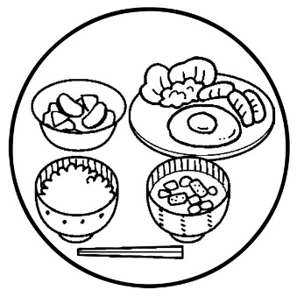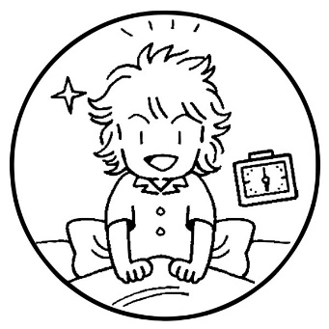

**ポイント２**

上手に水分補給をしよう

　のどがかわいている時は，すでに水分が不足しているといわれています。私たちの体は体温が高くなると，汗をかくことで熱を逃がして調節します。水分不足の状態は，その調節する力が働きにくくなります。水分はのどがかわく前に，少しずつこまめにとりましょう。

　また，普段は水や麦茶で水分補給をし，汗を多く

かく時はスポーツドリンクなどの塩分も含むものに

しましょう。清涼飲料水は糖分が多く，水の代わり

に飲むと糖分のとりすぎになります。







**ポイント３**

間食は時間と量を決めて

　間食は，朝・昼・夕の３食ではとりきれない栄養素や水分を補給する役割があります。つまり，３食で十分にとれていれば，間食はとらなくてもよいのです。しかし，楽しみな時間にしている人も多いはず。きちんと決まりを作るようにしましょう。

1. 食品表示を見ながら

食品を選ぶ

1. 不足しがちな栄養素（カルシウムなど）をとる
2. 時間と量を

決めて食べる

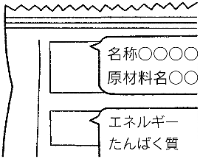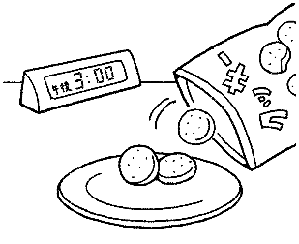

プルーン入

ヨーグルト



じゃこ

おにぎり

**ポイント４**

バランスのとれた食事をしよう

～朝・昼・夕の3度の食事で，あせで流れた栄養をとりもどそう～

|  |  |
| --- | --- |
| 水に溶けやすい栄養素 | 左記の栄養素を多く含む食品 |
| ビタミンB１ | ぬか・うなぎ・豚肉・大豆・種実・のり |
| ビタミンB２ | レバー・貝・うなぎ・卵・牛乳・大豆・のり |
| ビタミンC | 果物・野菜・さつまいも・じゃがいも |
| カルシウム | 牛乳・乳製品・小魚・海藻・緑黄色野菜・ごま |
| 鉄 | あさり・レバー・大豆・大豆製品・緑黄色野菜・  煮干・ごま |

「主食１品＋主菜１品＋副菜２品以上」がよい組み合わせです！

例２

ぶっかけそうめん

（そうめん＋冷しゃぶ＋

ゆで野菜＋わかめなど）

例１

ごはん＋焼き魚＋サラダ＋

野菜たっぷりのみそしる

